Sistema de comunicación inalámbrico con tecnología Mikrotik para la Terminal Terrestre del Cantón Jipijapa

**Wireless communication system with Mikrotik technology for the Terrestrial Terminal of Canton Jipijapa**

**Sistema de comunicación inalámbrico con tecnología Mikrotik**

Edwin Antonio Mero Lino. MSc. (1)

María Mercedes Ortiz Hernández. MSc.(2)

Kleber Germiniano Marcillo Parrales. MSc.(3)

(1) Universidad Estatal del Sur de Manabí. Jipijapa, Ecuador. E-mail: ([edwin.mero@unesum.edu.ec](mailto:edwin.mero@unesum.edu.ec))

(2) Universidad Estatal del Sur de Manabí. Portoviejo, Ecuador. Email: ([ortiz.hernandez@unesum.edu.ec](mailto:ortiz.hernandez@unesum.edu.ec))

(3) Universidad Estatal del Sur de Manabí. Jipijapa, Ecuador. Email: ([marcillo.parrales@unesum.edu.ec](mailto:marcillo.parrales@unesum.edu.ec))

Contacto: [edwin.mero@unesum.edu.ec](mailto:edwin.mero@unesum.edu.ec)

**Receptado 10/03/2019 Aceptado: 02/06/2019**

**Resumen**

El objetivo de este trabajo es resaltar ante la comunidad científica la importancia que tienen las tecnologías de la información y comunicación inalámbrica, en la interacción social entre los ciudadanos del Cantón Jipijapa. La presente nace a partir de las necesidades de los usuarios y turistas que diariamente visitan la terminal terrestre “Xipixapa” del cantón Jipijapa. La metodología utilizada de esta investigación fue de carácter cualitativo y cuantitativo, aplicando los métodos teórico de inducción-deducción y sintético, también se emplearon encuestas que fueron tomadas a las personas que visitan el lugar, donde se pudo comprobar el bajo nivel en el uso de la tecnología de información, las cuales permitieron determinar los requerimientos para el diseño del sistema de comunicación inalámbrica afines a las necesidades de los usuarios, valorando la seguridad y el tiempo de conexión. Se establecieron los aspectos que fueron considerados para el diseño del sistema de comunicación a partir de los resultados de la investigación, que evidenciaron el bajo nivel de calidad de comunicación de voz y datos, debido al deficiente sistema de tecnología inalámbrica que existe en lugar donde les brinde un servicio gratuito de comunicación. Se concluye implementando un sistema inalámbrico en la terminal terrestre con tecnología Mikrotik, contribuyendo a los usuarios con sistemas de comunicación eficiente en la trasmisión de voz y datos.

**Palabras claves:** comunicación; internet; mikrotik; transmisión; tecnología.

**ABSTRACT**

The objective of this work is to highlight before the scientific community the importance of wireless information and communication technologies in the social interaction between the citizens of Canton Jipijapa. This is born from the needs of users and tourists who visit the “Xipixapa” land terminal of the Jipijapa canton daily. The methodology used in this research was qualitative and quantitative, applying the theoretical method of induction-deduction, surveys were also used that were taken to people who visit the place, where it was possible to verify the low level in the use of technology of information, which allowed to determine the requirements for the design of the wireless communication system related to the needs of the users, assessing security and connection time. The aspects that were considered for the design of the communication system were established based on the results of the investigation, which evidenced the low level of quality of voice and data communication, due to the deficient wireless technology system that exists in place where they Provide a free communication service. It is concluded by implementing a wireless system in the terrestrial terminal with Mikrotik technology, contributing to users with efficient communication systems in the transmission of voice and data.

**Keywords:** Communication; Internet; Mikrotik; Transmission; Technology.

**Introducción**

Esta investigación se basa sobre un proyecto implementado en la terminal terrestre en la ciudad de Jipijapa cuyo tema versa “Sistema de comunicación inalámbrico con tecnología Mikrotik y contribución en la trasmisión de voz y datos en la terminal terrestre del cantón Jipijapa” ejecutado durante el año 2017. Con la participación de turistas locales y extranjeros que visitan el lugar, donde se persigue como objetivo el estimular la inserción de la comunicación tecnológicas entre los usuarios, tomando como objeto este proyecto, para que las personas que vistan el lugar cuenten con una buena conectividad gratuita para la comunicación de datos.

Con el simple simple hecho de ser seres humanos nos nace la necesidad de estar comunicados y con la invención del telégrafo y el teléfono, el hombre ha logrado comunicarse a largas distancias, pero uno de los inconvenientes para la comunicación inalámbrica es la cobertura de la infraestructura de cableado por lo que es inaccesible la conexión a ciertos lugares y personas.

Tomado de Pérez Porto & Merino, (2014). quienes sostienen que la comunicación inalámbrica es un sistema que no utiliza alambres o cables como conductor de señal para la trasmisión de datos, tan solo es una comunicación eléctrica mediante señales inalámbricas sin conectarse a los equipos físicamente. Avalos, (2013) determinó que los sistemas de telecomunicación son más que necesarios hoy en día, el mundo en el que actualmente habitamos se basa justamente en los principios de la comunicación; si analizamos los distintos avances tecnológicos que se fueron sucediendo a lo largo de la historia encontraremos que la mayoría de ellos están vinculados a la comunicación y a tornar la vida del hombre un poco más sencilla.

Una red inalámbrica es, como su nombre lo indica, una red en la que dos o más terminales (por ejemplo, ordenadores portátiles, agendas electrónicas, etc.) se pueden comunicar sin la necesidad de una conexión por cable, (Freire, (2010).

Según Barrenechea Zavala (2011) quien estableció que las redes inalámbricas de área local (WLAN) juegan en la actualidad un papel muy importante en el desarrollo de empresas, universidades e industrias, este tipo de redes facilita la comunicación proporcionando un acceso móvil a los servicios y aplicaciones de la red desde cualquier parte. Por otra parte, Gómez Zeballos (2014) afirma que la versatilidad de las comunicaciones inalámbricas nos brinda la posibilidad de desplazarnos por diferentes lugares, manteniendo la conectividad a una red con las mismas características como si estuviéramos conectados a una red cableada, siempre y cuando estemos dentro del rango de cobertura de la red inalámbrica.

Un medio de transmisión es el canal que permite la transmisión de información entre dos terminales de un sistema de comunicación. La transmisión se realiza habitualmente empleando ondas electromagnéticas que se propagan a través del canal, (Marmolejo Valle, 2012). Las redes de comunicación forman parte de un pilar fundamental que cubre las necesidades de las personas, convirtiéndose en una herramienta útil que a través de las redes inalámbricas y sus conexiones proveen servicio de Internet inalámbrico, dando movilidad y mayor flexibilidad. De esta forma mantienen a los usuarios comunicados con el mundo.

En la actualidad se requiere transmitir grandes volúmenes de datos, voz y video, lo que ha obligado a desarrollar una gran variedad de tecnologías de acceso entre los proveedores de servicios y sus clientes, especialmente en lo que se refiere a envío de información de forma inalámbrica, indica Pico, (2014).

La comunicación inalámbrica es esencial debido a su gran crecimiento en diferentes áreas ofreciendo una gran variedad de posibilidades, debido a su facilidad de instalación y conexión siendo accesible para todo público, convirtiéndose en una excelente alternativa para ofrecer conectividad en lugares donde es imposible brindar este servicio pero que resulta ser necesario.

**Las redes inalámbricas**

El rol de la tecnología microonda es obtener futuros Sistemas de Comunicación personales inalámbricas. Con el creciente desarrollo actual de la tecnología, enfáticamente ahora se puede decir que el objetivo de la ingeniería de la comunicación de hoy, es alcanzar futuros sistemas de comunicación personales (Rosales, (2015).

**Comunicación inalámbrica**

Los sistemas de comunicación inalámbricos móviles y fijos constituyen uno de los mitos más importantes en las nuevas redes de comunicación digital que requieren transmitir información a altas velocidades independiente de la ubicación física del receptor, (Llano Ramírez & Cortes, (2016).

**Tecnologías de comunicación inalámbricas**

Es un mecanismo de conexión de dispositivos electrónicos de forma inalámbrica. Los dispositivos habilitados con wifi, tales como un ordenador personal, una consola de videojuegos, un Smartphone, o un reproductor de audio digital, pueden conectarse a Internet a través de un punto de acceso de red inalámbrica, (Regino,(2014), (Poveda, Medina, & Zambrano, 2014). Afirman que la tecnología inalámbrica se creado para transferir datos a muchos puntos sin contar con una instalación física (cableado), teniendo en cuenta que esta tecnología tiene muchas ventajas como son sus costos de implantación y sobre todo su movilidad lo que la diferencian de otras redes y la convierte en una de las más potenciales.

**Wifi**

“Wifi es una tecnología que permite que una gran variedad de equipos informáticos (ordenadores, impresoras, laptops, discos duros, cámaras, etc.) puedan interconectarse sin necesidad de utilizar cables” (Caballar Falcón, (2010).

**Materiales y Método**

El enfoque de esta investigación fue de carácter cuantitativo y cualitativo aplicando los métodos: teórico de inducción-deducción, que permitió determinar el bajo nivel de calidad en la comunicación de voz y datos, debido a un deficiente sistema inalámbrico que existe en lugar que les brinde un servicio de comunicación gratuito y el método sintético que permitió redactar las conclusiones de la investigación, para aplicar el cuestionario de preguntas a las personas que visitan el lugar, se empleó la fórmula para extraer la muestra de 4.500, tomando en consideración un margen de error del 9%, teniendo como resultado a 355 turistas nacionales y extranjeros a quieres se les aplico la encuesta. el instrumento tuvo como objetivo conocer sobre la utilización la utilización de las tecnologías de la información y comunicación en los turistas nacionales e internacionales que visitan los predios de la terminal terrestre XIPIXAPA del cantón Jipijapa.

**Resultados**

En esta investigación se realizó por medio de la técnica de la encuesta, a 355 turistas nacionales e internacionales, el cuestionario tuvo elaborado por tres preguntas, todas importantes porque puntualizan información que se deseaba conocer, a continuación, se describen los resultados de las preguntas.

1. ¿Conoce usted si la terminal terrestre cuenta con un sistema de comunicación inalámbrica?

|  |  |  |
| --- | --- | --- |
| **Alternativas** | **Frecuencia** | **Porcentaje** |
| **SI** | 4 | 1% |
| **NO** | 243 | 69% |
| **NO SE** | 108 | 30% |
| **TAL VEZ** | 0 | 0% |
| **TOTAL** | 355 | 100% |

Tabla1. La terminal terrestre cuenta con un sistema de comunicación inalámbrica

Fuente: Encuestas realizadas a los usuarios del Terminal Terrestre Xipixapa.

De los usuarios encuestados el 69% indicaron que la terminal terrestre no cuenta con un sistema de comunicación inalámbrico, el 30% manifestaron que no saben y el 1% respondieron que sí.

De lo que se concluye que la mayoría de los usuarios establecieron que la terminal terrestre no cuenta con sistema de comunicación inalámbrico.

2. ¿Considera usted que con un sistema de transmisión de datos inalámbricos mejorará el servicio de la institución?

|  |  |  |
| --- | --- | --- |
| **Alternativas** | **Frecuencia** | **Porcentaje** |
| **SI** | 234 | 66% |
| **NO** | 27 | 8% |
| **NO SE** | 28 | 8% |
| **TAL VEZ** | 66 | 18% |
| **TOTAL** | 355 | 100% |

Tabla2. Sistema de transmisión de datos inalámbricos mejorará el servicio de la institución

Fuente: Encuestas realizadas a los usuarios del Terminal Terrestre Xipixapa.

Se puede apreciar que el 66% de usuarios encuestados consideran que un sistema de transmisión de datos inalámbricos mejorará el servicio de la institución, el 8% indica que no, además 8% de manifestaron que no saben y el 18% respondieron que tal vez.

Con lo que se determina que, al implementar un sistema de transmisión de datos inalámbricos en la terminal terrestre de Jipijapa, va a mejorar el servicio de la institución hacia la comunidad.

3. ¿Cree usted que una red inalámbrica (Wifi) con conexión a Internet, hará que la espera de la salida de su transporte sea más agradable?

|  |  |  |
| --- | --- | --- |
| **Alternativas** | **Frecuencia** | **Porcentaje** |
| **SI** | 301 | 85% |
| **NO** | 5 | 1% |
| **NO SE** | 12 | 3% |
| **TAL VEZ** | 37 | 11% |
| **TOTAL** | 355 | 100% |

Tabla 3. Red inalámbrica (Wifi) con conexión a Internet, hará que la espera de la salida de su transporte sea más agradable

Fuente: Encuestas realizadas a los usuarios del Terminal Terrestre Xipixapa.

El 85% de los encuestados indicaron que una conexión inalámbrica WIFI, hará que la espera de su transporte sea agradable, 5% manifestaron que no, el 3% que no saben y el 11% respondieron que tal vez.

De lo que se concluye que es importante que exista una conexión inalámbrica con Internet, para que los usuarios puedan acceder a la información digital, mientras realizan la espera el transporte vehicular.

**Sistema de Comunicación Inalámbrico para la transmisión de voz y datos en el Terminal Terrestre del Cantón Jipijapa**

**Configuración de la antena Ubiquiti Rocket M5**

Para la configuración de la antena Ubiquiti Rocket M5, se establecio la comunicación entre la antena y la computadora.

Como primer paso se ingresó al navegador y se ubicó en la Url y la dirección 192.168.0.20 para entrar a la puerta de enlace de la antena. Una vez ingreso al software de la antena colocamos un usuario y contraseña: ubnt (usuario) y ubnt (contraseña) y procedemos a ingresar, como nos muestra en la figura 1. Entrando en el sistema de la antena.

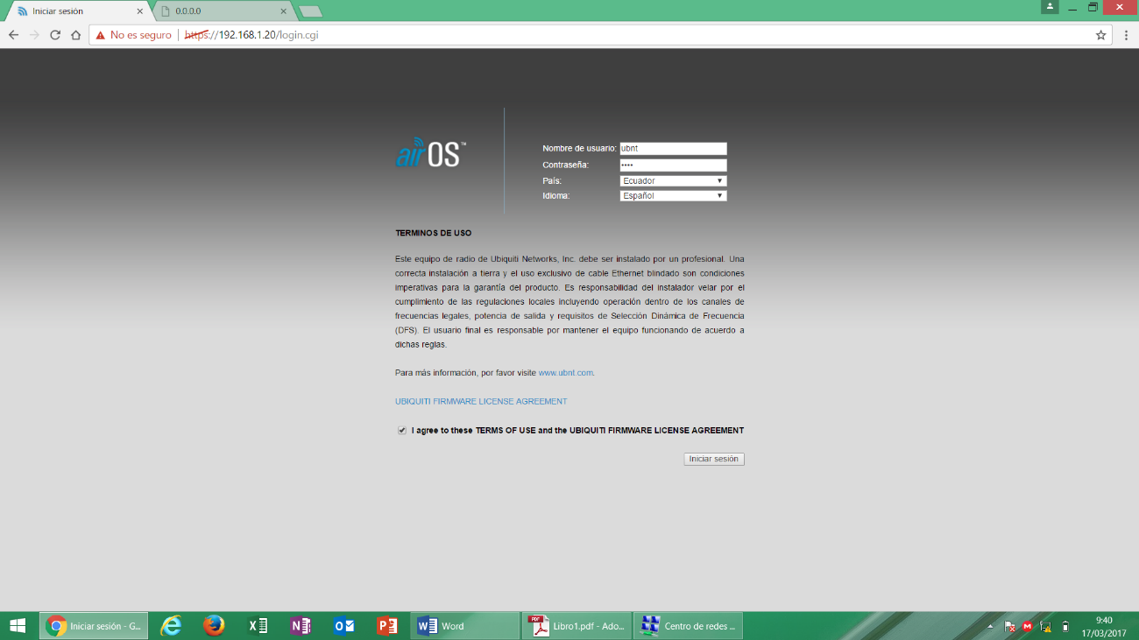

Figura 1. Entrando en el sistema de la antena.

Posteriormente se le clic en el menú y se escogió la Wireless y se configuraron los parámetros como: el modo inalámbrico en el cual se escogió la opción Access point, luego se le asignó un nombre a la señal: GAGJIPIJAPA, se selecciona el país: Ecuador, ancho de banda de 30MHz. y las demás opciones se dejan por default, pues no se requiere configurar nada más, como se muestra en la figura 2. Configurando los parámetros de enlace.

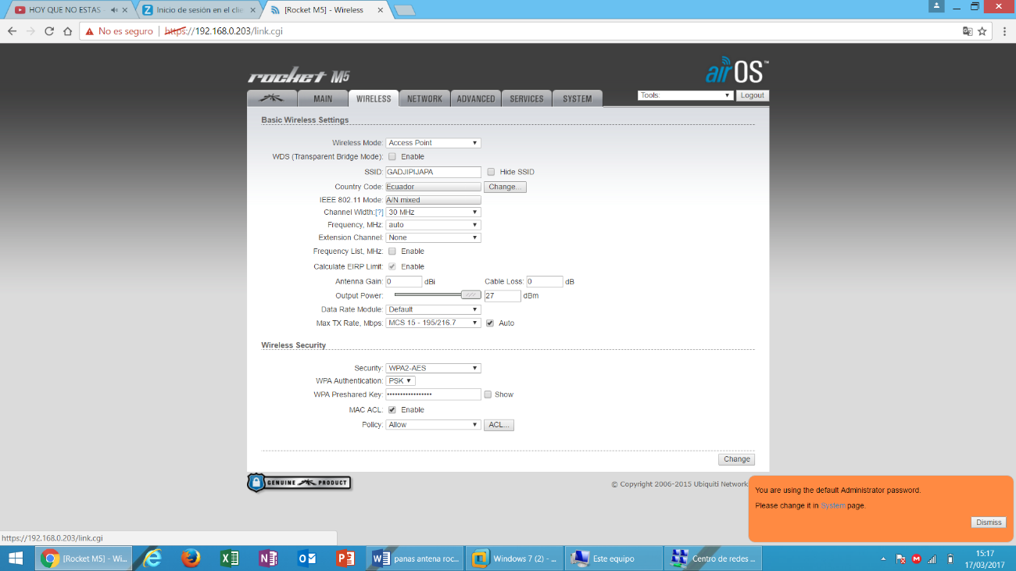

Figura: Configurando los parámetros de enlace.

Se procedió a configurar los parámetros de seguridad como la contraseña, que por normas de GAD municipal del cantón Jipijapa, no se pueden mostrar el Password, se selecciona el tipo de seguridad que se utilizó en la antena, en este caso se usó WPA2- AES y una encriptación de PSK en la figura 3.

Adicionalmente se tiene una opción muy importante que es “Policy”, lo cual servirá para cuando pueda agregar una antena y enlazarla, esta opción se utilizó al momento de enlazar la antena del terminal terrestre. En la figura 3 se puede observar los requisitos que se necesita para enlazar o agregar las antenas.

Figura 3. Configurando la seguridad de la antena.

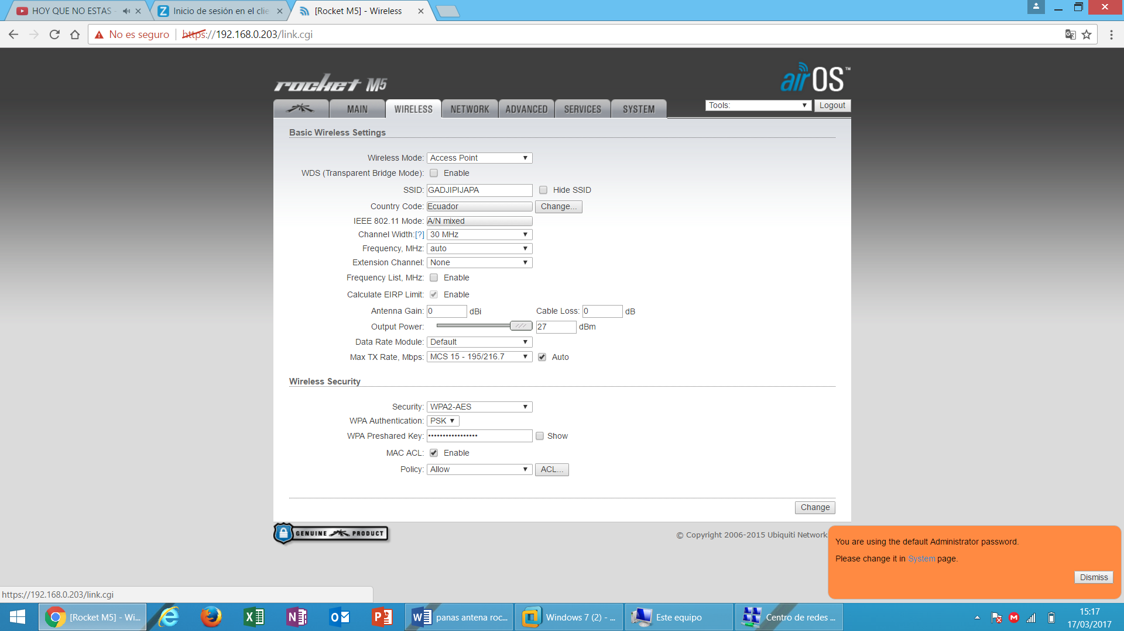

Se configuró y se ubicó las IP en la pestaña “Network” para establecer conexión, se selecciona el tipo de modelo de red, que en este caso el bridge (Puente), se configura el IP Address donde eligió Static (estática) para que se mantenga fija, como se muestra en la figura 4.

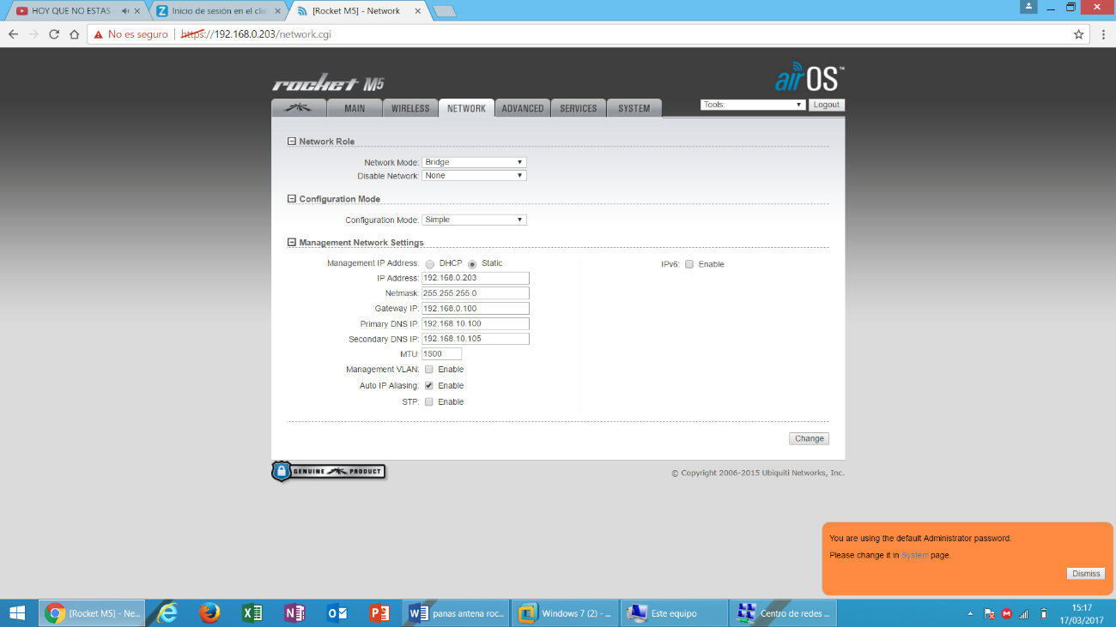

Figura 4. Configurando las IP de la Rocket M5.

**Conclusión**

El Gad Jipijapa cuenta con un diagnóstico técnico, donde se pudo identificar las necesidades de comunicación tecnológica en los visitantes nacionales e internacionales, al no contar con un sistema red inalámbrico gratuito en la terminal terrestre, que les permitan utilizar sus medios tecnológicos para comunicarse local e internacionalmente.

Se diseño un sistema de comunicación inalámbrico a fin a las necesidades de los visitantes, valorando la seguridad y el tiempo de conexión de cada persona al momento de conectarse.

Se implemento un sistema de comunicación inalámbrica con tecnología Mikrotik en la terminal terrestre del Cantón Jipijapa, que le permitirá a los visitante nacionales e internacionales conectarse a la red gratuitamente y de esta manera utilizar sus equipos tecnológicos para mantener comunicación de voz y datos.

**Referencias bibliográficas**

**Avalos Alvarado,** V. J. (2013). DISEÑO E IMPLEMENTACIÓN DE UN SISTEMA DE TELECOMUNICACIÓN INALAMBRICO PARA EL INFOSOLAR DE LA FIE-ESPOCH. Riobamba.

**Barrenechea** Zavala, T. I. (2011). DISEÑO DE UNA RED LAN INALAMBRICA PARA UNA EMPRESA DE LIMA. Lima.

**Caballar Falcón**, J. A. (2010). Wi-Fi : lo que se necesita conocer.

**Freire**, V. (2010). “RED INALÁMBRICA Y SISTEMA DE CABLEADO ESTRUCTURADO PARA OPTIMIZAR LA COMUNICACIÓN INTERNA EN EL GOBIERNO MUNICIPAL DESCENTRALIZADO DE SANTIAGO DE QUERO”.

**Gómez Zeballos**, A. H. (2014). Diseño e implementación de una red inalámbrica para un proceso industrial utilizando protocolo Modbus. Lima.

**Llano Ramírez**, G., & Cortes, F. L. (2016). comunicación Inalámbrica.

**Marmolejo Valle**, J. E. (2012). Medios de Transmision.

**Montesdeoca Salas**, Á. D. (2013). RED DE COMUNICACIÓN INALÁMBRICA MESH PARA PROVEER SERVICIOS DE INTERNET EN EL PARQUE PROVINCIAL DE LA FAMILIA DE LA CIUDAD DE AMBATO. Ambato.

**Pérez Porto**, J., & Merino, M. (2014). Definición de Red Inalambrica.

**Pico Gutiérrez**, C. A. (2014). SISTEMA DE COMUNICACIÓN INALÁMBRICA PARA LA LECTURA Y TRANSMISIÓN DE DATOS EN EL CONTROL DE LAS RUTAS Y TIEMPOS DEL RECORRIDO DE BUSES URBANOS DE LA CIUDAD DE AMBATO. Ambato.

**Poveda**, N., Medina, C., & Zambrano, M. (2014). Tecnologías de comunicación para redes de potencia inteligentes de media y alta tensión.

**Regino Mejía**, A. M. (2014). Tecnologías de Comunicacion Inalámbrica: Blutooth, Wifi, in.

**Rosales Pineda**, A. (2015). Redes Inalambrica. Tijuana.

V. M., & L. A. (2012). SISTEMA DE COMUNICACIÓN INALÁMBRICO PARA LA TRANSMISIÓN DE DATOS ENTRE LA BODEGA Y LA OFICINA DE LA EMPRESA “ELECTROSEGURIDAD” DE LA CIUDAD DE AMBATO. Ambato.